Novedades El Arte de Tejer

El arte de tejer 2019
Páginas: 128
Formato: 33,5 x 24,5
Cód. interno: 42012
ISBN: 9789873981012
Precio: $10.076 + IVA

Los tejidos íconos de la temporada en modelos para todos y para la casa. Las mejores texturas en los diseños más nuevos. Nos dedicamos a combinar puntos de diferentes maneras para lograr tramas que te conquisten. En cada página de este libro hay una invitación: cada modelo es un desafío.

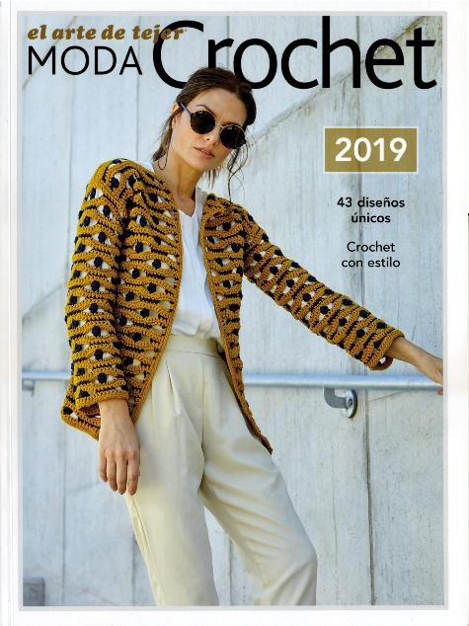
Moda crochet 2019
Páginas: 111
Formato: 33,5 x 24,5
Cód. interno: 42011
ISBN: 9789873981029
Precio: $7.975 +IVA

Solo para apasionadas del crochet. La mejor colección de la temporada, con texturas elaboradas y diseños atrevidos. ¡Los tejidos de otoño son los que más nos gustan! ¿A ti también?

